Отчет о проведении мероприятия «Когда электричество становится опасным»
Все мы знаем, какую важную роль играет электроэнергия в народном хозяйстве и в быту и учебе. Она дает нам свет, тепло, приводит в движение различные механизмы, облегчающие труд человека. Электроэнергия заняла настолько прочное место в нашей жизни, что сейчас обойтись без нее просто невозможно. Она наш незаменимый помощник. Но, оказывая огромную помощь людям, электроэнергия таит в себе смертельную опасность для тех, кто не знает правила или пренебрегает правилами электробезопасности, не умеет обращается с бытовыми приборами, нарушает правила поведения вблизи энергообьекта.
Причины многих несчастных случаев с детьми при поражении током – это шалости, озорство вблизи линий электропередачи и подстанций, прикосновение к оборванным проводам, оголенным частям розеток, патронов, выключателей и электроприборов, включенных в сеть.
В связи с этим 13 октября 2023 года, прошли мероприятия, направленные на профилактику детского электротравматизма. Проведена беседа мастером ОВБ Иволгинского РЭС, филиал ПАО «Россети Сибирь»- «Бурятэнерго» Хамнаевым Владимиром Павловичем.
Также на уроках ОБЖ проведены уроки безопасности. На которых ребятам было рассказано «Электричество друг или враг».
Таким образом все запланированные мероприятия были проведены, поставленная цель была достигнута. Работа по обучению безопасности будет продолжатся в течении всего учебного года на классных часах, минутках безопасности, беседах.

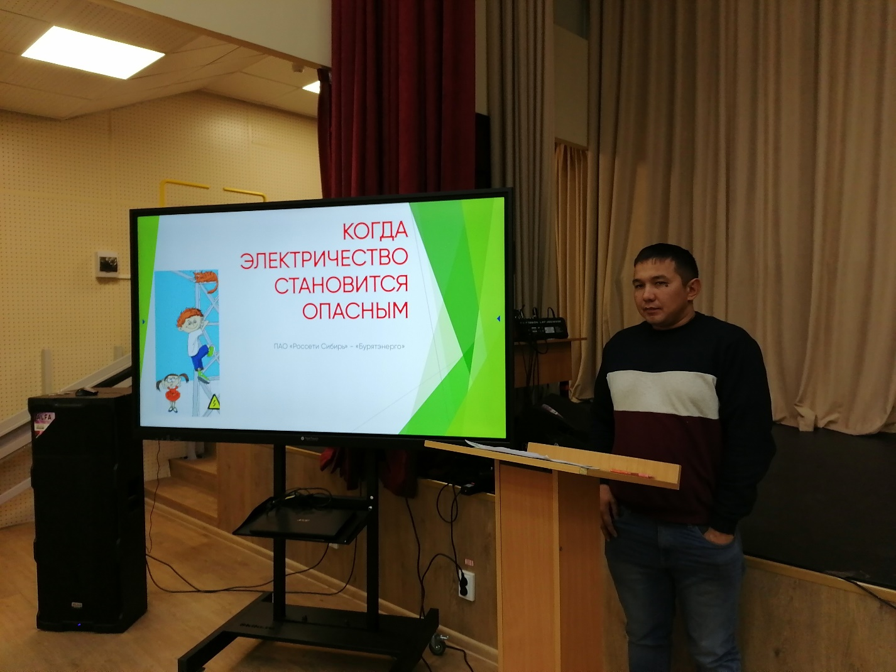

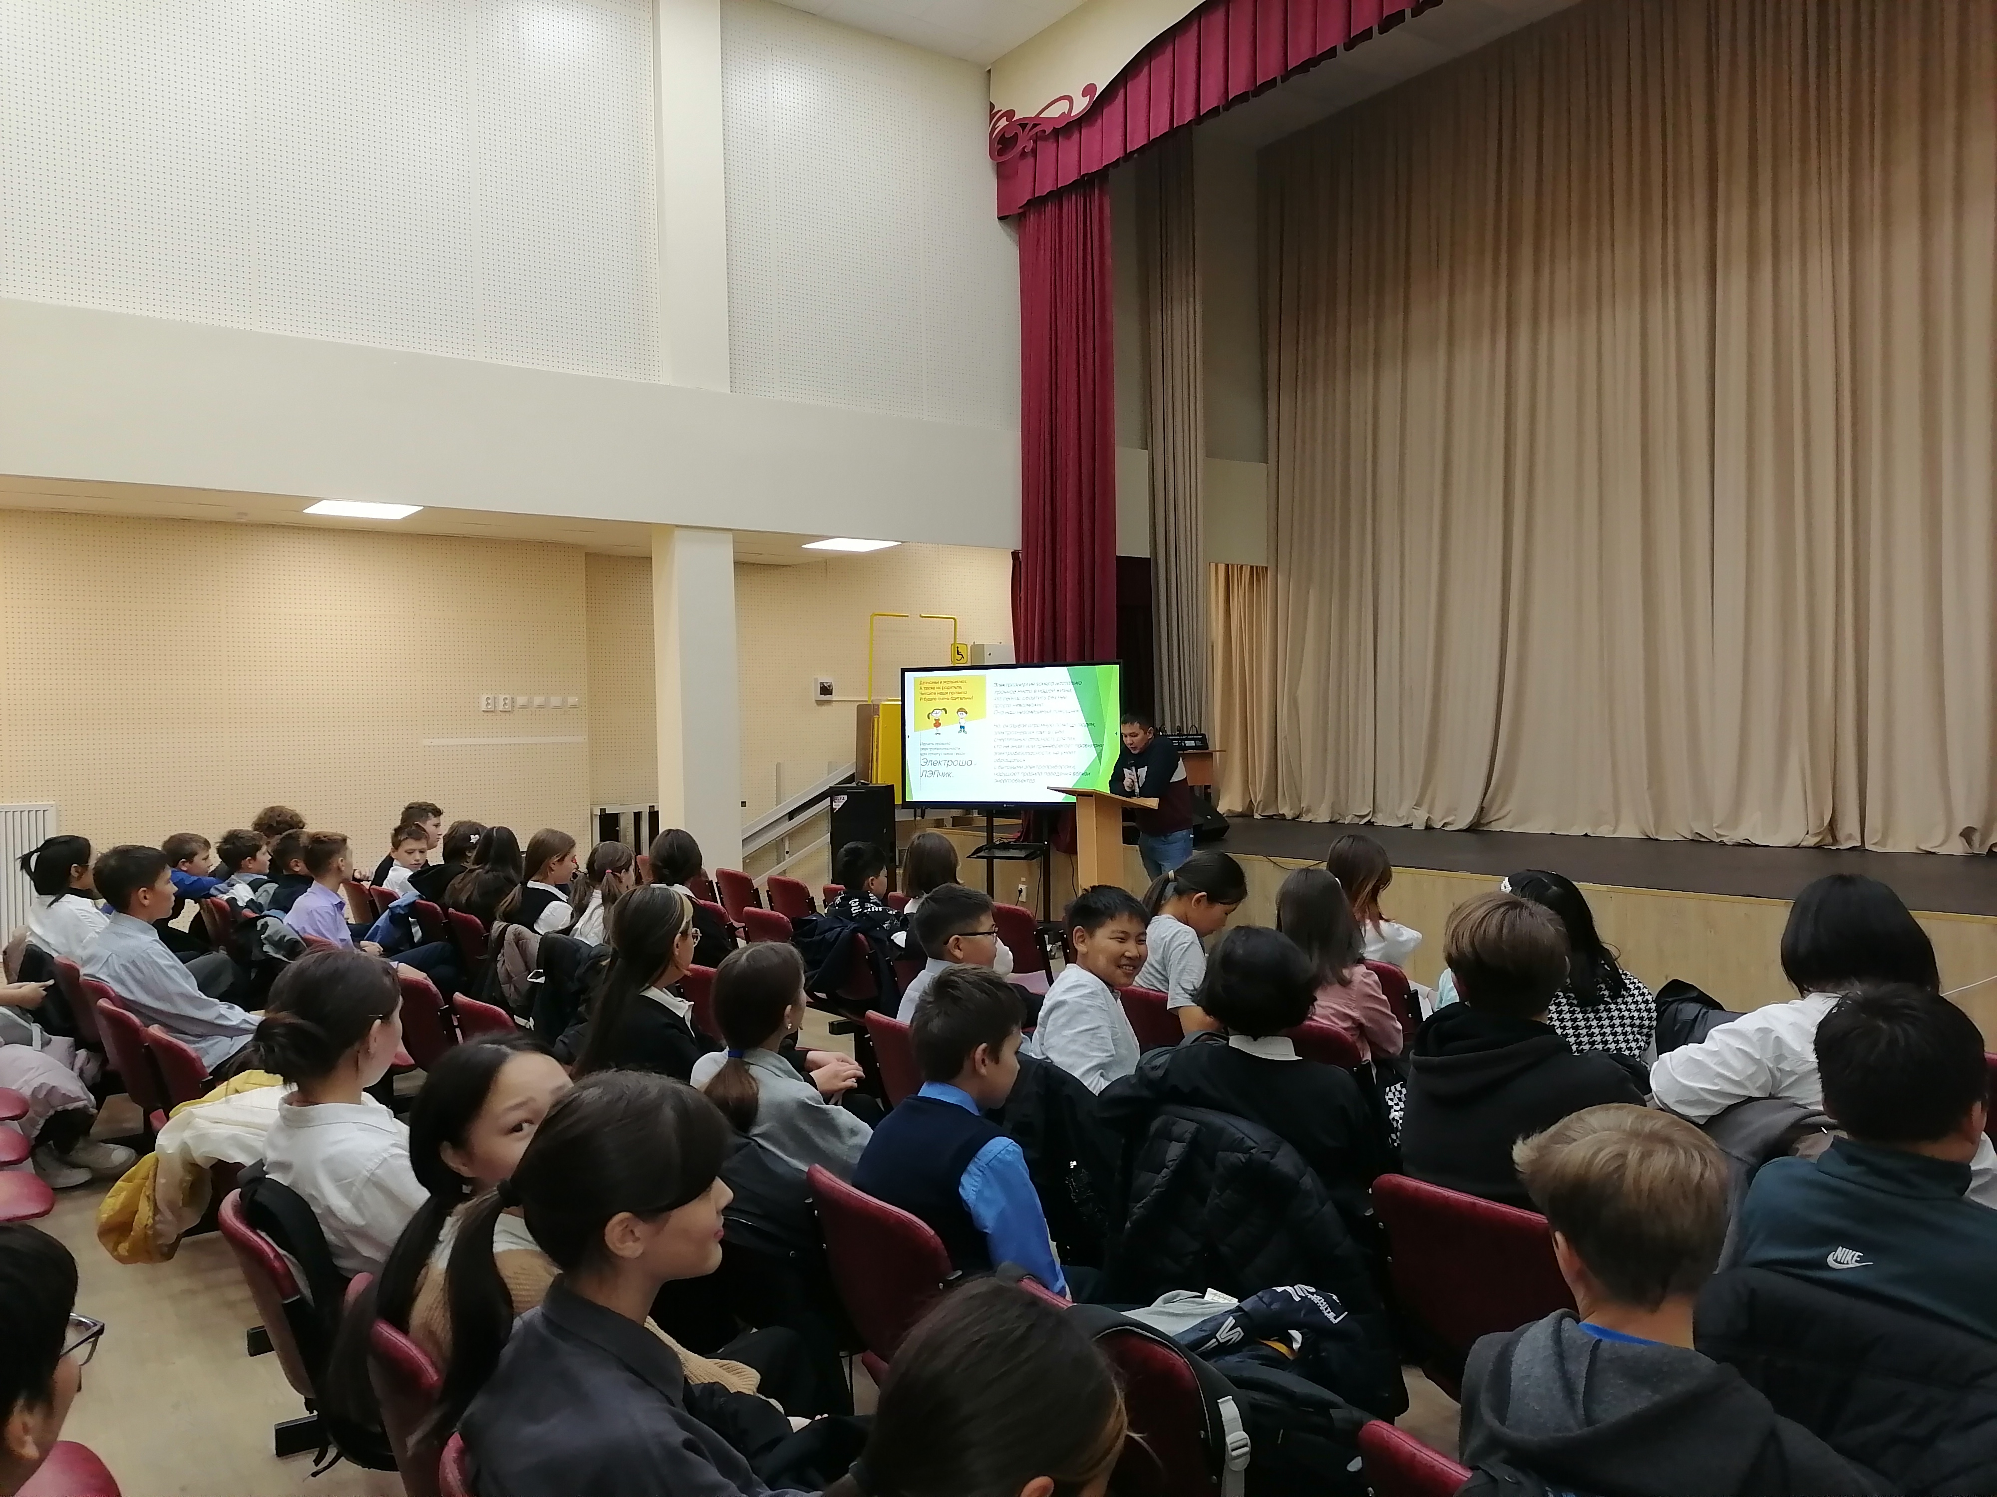
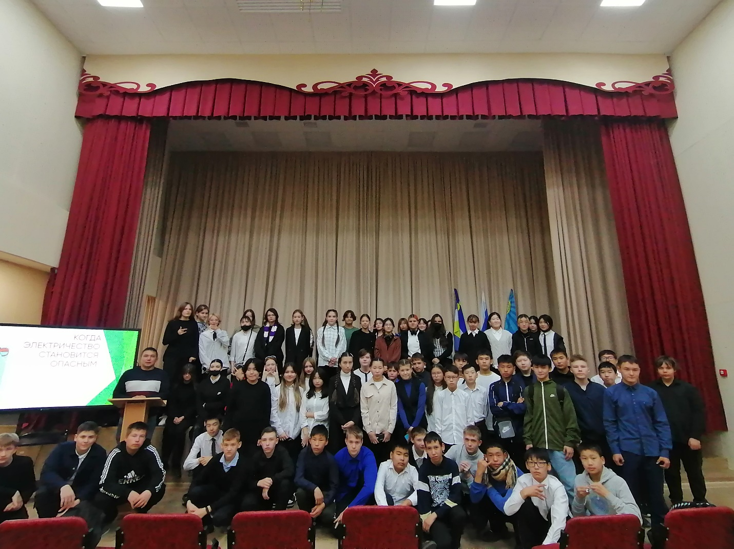

Отчет «Письмо солдату»
С самого начала специальной военной операции российские школьники поддерживают наших солдат и офицеров.
Эта традиция берет свое начало еще с Великой Отечественной войны, когда письмо было радостной весточкой для солдата, придавало ему сил.
В наше время, как и тогда, мужчины с оружием в руках защищают Родину, выполняют свой воинский долг.
Поддержка для участников специальной операции, находящихся вдали от дома, просто необходима.
Письма станут для солдат доброй весточкой и благодарностью за мирное небо, которое они защищают.
Учащиеся 8-х классов МАОУ «Сотниковской СОШ» присоединились к Всероссийской акции «Письмо солдату».
Ребята в своих письмах выразили слова благодарности всем тем, кто сейчас исполняет свой воинский долг, за чистое, мирное небо, высказали пожелания успешного выполнения боевых задач, и возвращения солдат домой живыми и здоровыми.
Свои письма ребята украсили рисунками, георгиевскими ленточками и оформили их в виде писем-треугольников. Данный текст был скопирован с сайта https://hanymei1.yanao.ru. При использовании просим ссылаться на первоисточник

